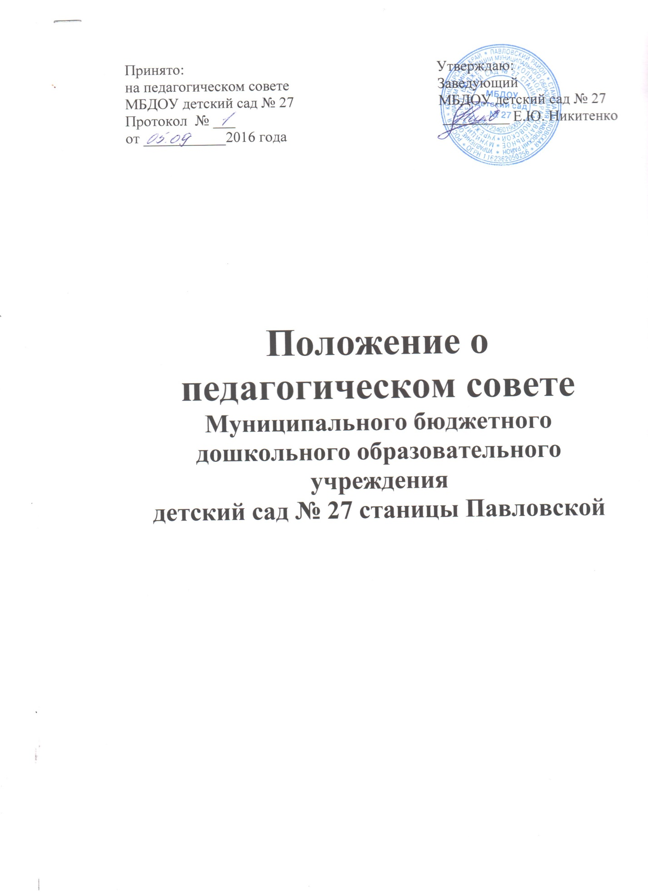

1.Общие положения

1.1. Педагогический совет является постоянно действующим органом управления ДОУ для рассмотрения основных вопросов организации и осуществления педагогического процесса.
1.2. В состав педагогического совета входят: заведующий ДОУ, воспитатели, медицинский работник, музыкальный руководитель, председатель родительского комитета и другие руководители органов самоуправления образовательного учреждения, представитель Учредителя.
1.3. Педагогический совет ДОУ осуществляет свою деятельность в соответствии с Конвенцией о правах ребенка Организации Объединенных наций, Конституцией Российской Федерации, Федеральным законом «Об основных гарантиях прав ребенка в Российской Федерации», Федеральным Законом от 29.12.2012 № 273-ФЗ «Об образовании в Российской Федерации», нормативно-правовыми документами об образовании, Устава ДОУ, настоящего Положения.
1.4. Решения Педагогического совета являются рекомендательными для коллектива ДОУ. Решения Педагогического совета, утвержденные приказом ДОУ, являются обязательными для исполнения.

2.Задачи и содержание работы

2.1. Главными задачами Педагогического совета являются:
- реализация государственной политики в области образования;
- ориентация деятельности педагогического коллектива ДОУ на совершенствование образовательного процесса;
- разработка содержания работы по общей методической теме ДОУ;
- ознакомление и внедрение в практическую деятельность педагогических
работников достижений педагогической науки и передового педагогического
опыта;
- решение вопросов об организации образовательного процесса с детьми.
2.2. Педагогический совет осуществляет следующие функции:
- определяет направления образовательной деятельности Учреждения;
- отбирает и утверждает образовательные программы для использования в Учреждении;
- обсуждает вопросы содержания, форм и методов образовательного процесса, планирования образовательной деятельности Учреждения;
- рассматривает вопросы повышения квалификации и переподготовки кадров;
- организует выявление, обобщение, распространение, внедрение педагогического опыта;
- заслушивает отчеты заведующей о создании условий для реализации образовательных программ;
- имеет право вносить предложения об изменении и дополнении Устава Учреждения;
- обсуждает и утверждает годовой план работы Учреждения;
- обсуждает календарные планы, перспективные планы, сетки НОД и режимы дня групп учреждения;
- контролирует выполнение решений Педагогического совета;
- обсуждает и утверждает характеристики педагогических работников, представляемых к почетным званиям, наградам.

3.Права и ответственность Педагогического совета

3.1. Педагогический совет ДОУ имеет право:
- создавать временные творческие объединения с приглашением специалистов
различного профиля, консультантов для выработки рекомендаций с последую-
щим рассмотрением их на Педагогическом совете;
- принимать окончательное решение по спорным вопросам, входящим в его
компетенцию;
- принимать, утверждать положения (локальные акты), решать вопрос о внесении
в них необходимых изменений и дополнений;
- обсуждать и рекомендовать к утверждению проект годового плана ДОУ;
- подводить итоги деятельности Учреждения за учебный год;
- контролировать выполнение ранее принятых решений Педагогического совета;
- утверждать характеристики и принимать решения о награждении, поощрении
педагогических работников ДОУ.
  - Педагогический совет несет ответственность за:
- выполнение годового плана работы Учреждения, образовательной программы и графика учебной работы;
- соответствие принимаемых решений действующему законодательству;
- осуществление контроля за выполнением принятых конкретных решений.

4.Организация деятельности Педагогического совета

4.1. Педагогический совет ДОУ избирает из своего состава Председателя и секретаря совета сроком на один год.
4.2. Председатель Педагогического совета:
- организует деятельность педагогов Учреждения;
- информирует членов Педагогического совета о предстоящем заседании за 5 дней;
- регистрирует поступающие заявления, обращения, иные материалы;
- определяет повестку дня заседания Педагогического совета;
- контролирует выполнение решений Педагогического совета;
- отчитывается о деятельности Педагогического совета перед Учредителем.
4.3. Педагогический совет работает в соответствии с годовым планом Учреждения. 4.4. Заседания Педагогического совета созываются один раз в два месяца.
4.5. Заседания Педагогического совета считаются правомочными, если на нем присутствуют более половины списочного состава Педагогического совета.
4.6. Решение Педагогического совета считается принятым, если за него проголосовало не менее 2/3 присутствующих.

4.7. За выполнение решений Педагогического совета несет ответственность конкретное лицо, указанное в решении.
Результаты этой работы сообщаются членам Педагогического совета на последующих его заседаниях.
4.9 Председатель педагогического совета, не согласный с решением Педагоги-ческого совета, имеет право приостановить выполнение данного решения и незамедлительно сообщить об этом Учредителю ДОУ. Учредитель обязан рас-смотреть данное заявление и в установленный законом срок вынести окончательное решение.

5.Делопроизводство Педагогического совета

  - Заседания Педагогического совета оформляются протоколом и записываются в книге протоколов Педагогического совета.
  - В книге протоколов фиксируются:
- дата проведения заседания;
- количество присутствующих (отсутствующих) членов Педагогического совета;
- приглашенные (ФИО, должность);
- повестка дня;
- ход обсуждения вопросов;
- предложения, рекомендации и замечания членов Педагогического совета и
приглашенных лиц;
- решения, принятые по каждому вопросу;
- ход голосования.
5.3. Протоколы подписываются председателем и секретарем Педагогического совета.
5.4. Нумерация протоколов ведется от начала учебного года.
5.5. Книга протоколов нумеруется постранично, прошнуровывается, скрепляется подписью заведующего и печатью ДОУ.
5.6. Книга протоколов Педагогического совета хранится в делах ДОУ постоянно и передается по акту (при смене руководства, при сдаче в архив).

